Proprietà dei fasci

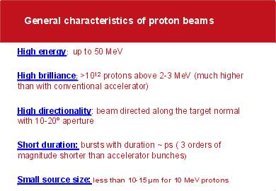

Impulso incidente: τ ≈ 1 psec , λ ≈ 1.053 μm, I_{max} ≈ 10²⁰ W/cm², angolo d’incidenza θ ≈ 45° rispetto alla normale della superficie

bersaglio di alluminio: t ≈ 10 μm.

Tipo di rivelatore usato per misurare lo spettro di energia di protoni è costituito da una pila di fogli di rame e plastica, si misura il prodotto dell’attivazione nucleare del Cu investito dai protoni in funzione del tempo.

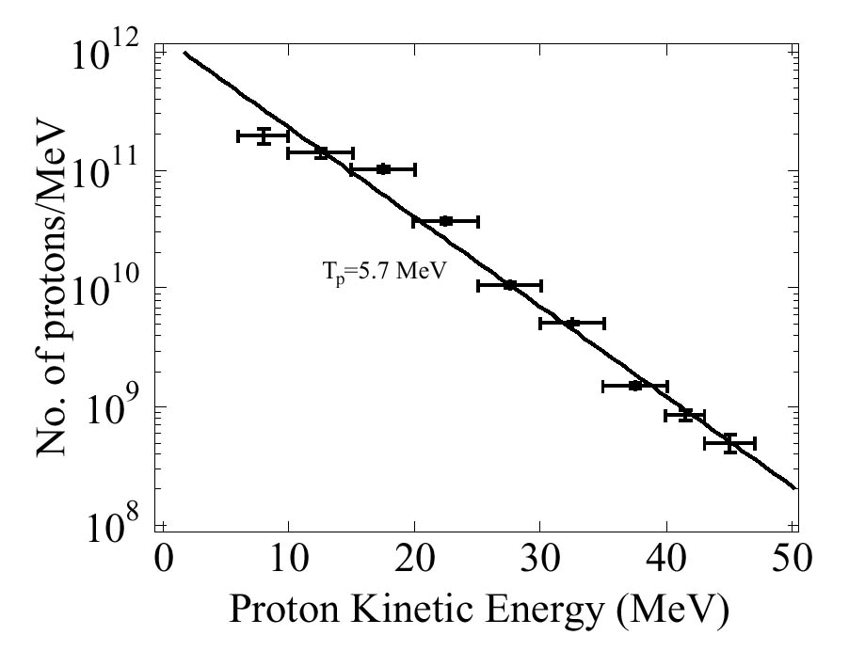

Ipotesi:

funzione di distribuzione ≈ esp (- E / T ),

si ottiene:

- Numero totale di protoni > 10¹³-
- temperatura T = 5.7 ± 0,3 MeV

Distribuzione spaziale del fascio

rivelatore→ sequenza di film radiocromici e nylon, paralleli al bersaglio
il segnale dovuto ai protoni sembra un disco→ R ↓ se E↑.
I primi due strati (a,b) sono sensibili a tutta la radiazione emessa → il nucleo rivela gli e⁻ (E≈ MeV).
da c a h, immagini prese su strati sensibili solo alla radiazione formata da ioni e da protoni

